Nota de prensa N° 071
Superando resultados de años anteriores
SUNAT PROYECTA RECAUDAR MÁS DE S/ 137 MIL MILLONES DURANTE EL AÑO 2022

- Superintendente Nacional de la SUNAT, Luis Enrique Vera, sustentó proyección ante la Comisión de Presupuesto del Congreso.
- Gestión de riesgo, transformación digital, fiscalidad internacional y cumplimiento colaborativo serán estrategias para lograr resultados.

La Superintendencia Nacional de Aduanas y de Administración Tributaria (SUNAT) proyecta recaudar más de S/ 137 mil millones de ingresos tributarios para el año 2022, monto significativamente mayor al de años anteriores, anunció hoy ante la Comisión de Presupuesto y Cuenta General de la República del Congreso, el Superintendente Nacional de dicha entidad, Luis Enrique Vera Castillo.

Indicó que la proyección de recaudación para el próximo año supone un incremento de más de S/ 10 mil millones, en comparación con lo proyectado para el presente año.

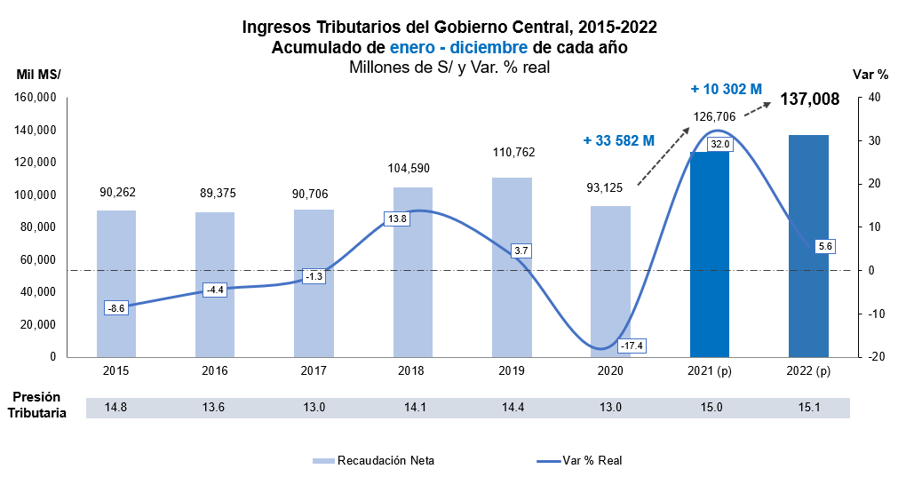

Vera Castillo informó que para lograr la meta del próximo año se ha diseñado una estrategia con cuatro componentes: gestión de riesgos masivos para promover la formalización, transformación digital para facilitar el cumplimiento tributario y aduanero, fiscalidad internacional para el intercambio de información con más de 100 países y la lucha contra la elusión y, por último, el cumplimiento colaborativo.

Explicó, además, que la recaudación neta en los primeros ocho meses del presente año asciende a S/ 90 642 millones, monto que supera en 46% lo registrado en similar periodo del año pasado y en 16.8% lo alcanzado en el 2019, año previo a la pandemia.

En tal sentido, sostuvo que para este año se proyecta recaudar más de S/ 126 700 millones, resultado mayor en 32% a lo obtenido en 2020.

“El resultado que se prevé para este año será superior al efecto estadístico de rebote. Este se explica por una serie de factores que incluyen la reactivación progresiva de la economía nacional, la mayor recaudación por la buena coyuntura de los precios internacionales del sector minero y el efecto positivo de las acciones de facilitación y control de la SUNAT, entre otros”, puntualizó Vera Castillo.

De igual manera, destacó que la SUNAT ha mejorado sustancialmente los niveles de recuperación del stock de deuda, que a la fecha ascienden a S/ 5 297 millones, cifra que ya supera en más de S/ 1 700 millones lo recuperado durante todo el año 2019 y que se incrementará gracias a las acciones que se efectuarán durante los últimos meses del año.

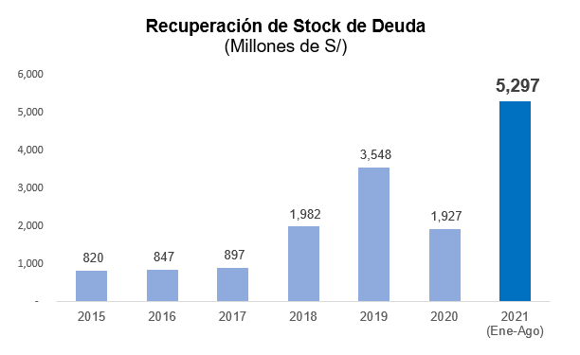

El monto recuperado principalmente corresponde a las grandes empresas, cuyas deudas determinadas fueron objeto de una controversia en sede administrativa o judicial.

Gerencia de Comunicaciones e Imagen Institucional
Lima, miércoles 8 de setiembre de 2021.

